Zajišťování kvality ve zdravotnictví
1.Standardy oš. péče
2. Audit
3. Akreditace (posloupnost)
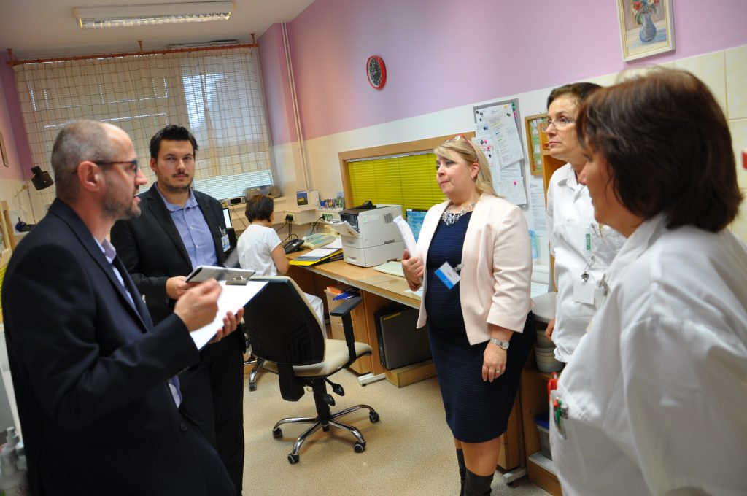

1.Standardy kvality
Viz pdf https://www.zshk.cz/sites/default/files/standardy.pdf
Ošetřovatelský standard je platná definice kvalitní ošetřovatelské péče.
- závazná norma
- umožňuje objektivní hodnocení
- poskytuje pocit bezpečí a jistoty nemocným
- chrání sestry před neoprávněným postihem
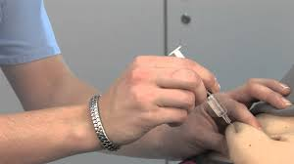
Typy standardů
1. Strukturní standardy
- vybavení přístroji, kvalifikací personálu, kategorií zdravotníků, počtem zaměstnanců a strukturou komisí
2. Procesuální standardy
- ošetřovatelských činností, které vykonávají sestry
- posouzení stavu pacienta, stanovení ošetřovatelské diagnózy, intervence a hodnocení
3. Výsledkové standardy
- výsledky péče o pacienty
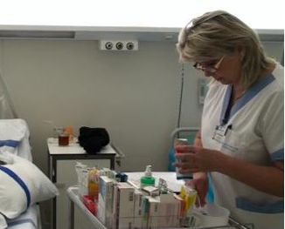

Každý standard musí obsahovat:
• zaměření – v názvu standardu
• míru závaznosti – kdo je povinen se jím řídit
• cíl – výsledná kvalita
• kritéria požadované kvality:
- kriteria strukturální
(co vše sestra potřebuje)
- kriteria procesuální
(jak bude sestra postupovat)
kriteria výsledku
(jaká má být výsledná kvalita)
• způsob hodnocení – měření dosažené kvality
• metodu kontroly – kdo, jak často, sankce

Příklad a náležitosti standardu:

 | Oblastní nemocnice Příbram, a.s.  Gen. R. Tesaříka 80, Příbram I, 261 01  IČO: 27085031, telefon: 318 641 111

STANDARD

OŠETŘOVATELSKÉ PÉČE

CHIRURGICKÉ MYTÍ RUKOU

Číslo standardu: | S 005 |  | Platnost standardu: |  |  |  | 1. 1. 2012
Typ standardu: | Procesuální specializovaný |  | Druh standardu: |  |  |  | S – speciální péče
Oblast působení standardu: | Oblastní nemocnice Příbram, a. s.
Rozsah působnosti: | Pro všechny zaměstnance ONP
Místo použití: | Všechna oddělení nemocnice
Aktualizace: | 1x za 3 roky nebo dle potřeby
Zpracoval: | Bc. Petra Váhalová |  |  |  | Tel. linka 1591
Pracovní skupina pro tvorbu SOP: | Předseda: Bc. Zuzana Jíchová |  |  |  | Tel. linka 1327
Pracovní skupina pro tvorbu SOP: | Bc. Vlasta Smetanková
Schválil: | Mgr. Ivana Králíčková, DiS  Hlavní sestra |  |  |  | Tel. linka 1163
Příloha: | č. 1: Chirurgická dezinfekce rukou  č. 2: Kontrolní kritéria k provedení auditu
Provedené aktualizace:  (datum) | 1. 8. 2012  verze2

Definice
Mechanické mytí rukou (MMR) před chirurgickou dezinfekcí rukou je mechanické odstranění nečistoty a částečně přechodné mikroflory z pokožky rukou a předloktí před chirurgickou dezinfekcí.
Chirurgická dezinfekce rukou (CHDR) je redukce množení přechodné i trvalé mikroflóry na pokožce rukou a předloktí.

Ošetřovatelský cíl
- správná technika mytí a dezinfekce rukou a předloktí
- odstranění nečistot a redukce množství přechodné i trvalé mikroflóry na pokožce rukou a předloktí
- kvalitní a šetrná ošetřovatelská péče
- prevence vzniku NN ve zdravotnickém zařízení
- zamezení šíření patogenních mikroorganismů ve zdravotnickém zařízení
- bezpečný a nekomplikovaný průběh poskytnutí ošetřovatelské péče

Obecné zásady
PROVEĎ MECHANICKÉ MYTÍ RUKOU A PŘEDLOKTÍ
- před zahájením operačního programu

PROVEĎ CHIRURGICKOU DEZINFEKCI RUKOU A PŘEDLOKTÍ
- před zahájením operačního programu, invazivního výkonu
- mezi jednotlivými operacemi
- při porušení celistvosti nebo výměně rukavic během operace

NEZAPOMEŇ, že dle příslušné vyhlášky, kterou se upravují podmínky předcházení vzniku a šíření infekčních onemocnění a hygienické požadavky na provoz zdravotnických zařízení a ústavů sociální péče a dle provozních řádů jednotlivých oddělení ONP, není povoleno nošení šperků, hodinek a umělých nehtů na rukou a nalakované nehty. Na oddělení COS se toto omezení vztahuje i na nošení řetízků a náušnic tzn. absolutní zákaz nošení šperků.

Kritéria struktury (S)
1. PROSTŔEDÍ
- zdravotnické zařízení
2. POMŮCKY
MMR před chirurgickou dezinfekcí rukou:
- tekutý mycí přípravek z dávkovače
- tekoucí teplá voda z vodovodní baterie s ovládáním bez přímého dotyku prsty rukou
- kartáček na nehty sterilní
- sterilní ručníky/roušky pro jedno použití uložené ve vhodném zásobníku

CHDR
- tekutý alkoholový dezinfekční prostředek určený k chirurgické dezinfekci rukou z dávkovače ovládán bez přímého dotyku prstů rukou
3. ZDRAVOTNICKÁ DOKUMENTACE
- mytí a dezinfekce rukou se do zdravotnické dokumentace nezaznamenává

Kritéria postupu (P)
MMR před chirurgickou dezinfekcí rukou:
- zvlhči ruce a předloktí tekoucí pitnou vodou
- nanes mycí prostředek a dobře jej rozetři na rukou a předloktí
- napěň s malým množstvím vody
- myj ruce po dobu 1 minuty
- použij kartáček na nehty, okolí nehtů, nehtové rýhy a špičky prstů v případě potřeby (na odstranění hrubé nečistoty)
- opláchni ruce a předloktí tekoucí pitnou vodou
- utři ruce do sucha ručníkem /rouškou na jedno použití

CHDR
- vtírej alkoholový dezinfekční prostředek do suché pokožky rukou a předloktí (dle doporučení výrobce a druhu přípravku)
- postupuj od špiček prstů k loktům, od špiček prstů do poloviny předloktí a od špiček prstů po zápěstí
- dbej na vlhkost rukou po celou dobu expozice
- drž ruce po celou dobu dezinfekce nad úrovní loktů
- vtírej do úplného zaschnutí
- neoplachuj ani neutírej ruce a předloktí
- navlékej sterilní rukavice na zcela suché ruce

Kritéria výsledku (V)
- je zajištěn jednotný a správný postup mytí a dezinfekce rukou
- jsou dodrženy zásady péče o ruce a jejich bezpečnou přípravu k operaci či invazivnímu výkonu
- je zamezováno vzniku nozokomiálních nákaz a šíření patogenních mikroorganizmů ve zdravotnickém zařízení

Zvláštní upozornění
- umyj si ruce teplou vodou a mýdlem a osuš je po skončení operačního programu a ošetři krémem
- používej pouze přípravky dané dezinfekčním řádem ONP

Požadavky na dezinfekční prostředky na ruce:
- dle právního předpisu pro HMR ČSN EN 1499, pro HDR ČSN EN 1500
- musí být účinné, šetrné, dobře aplikovatelné, dostupné, ekonomické

Požadavky na alkoholové dezinfekční prostředky:
- dodávané v originálním balení
- dávkování dávkovačem, dávkovač udržuj v čistotě, neředěné
- s možností okamžitého použití
- s rychlým nástupem účinku, širokým spektrem účinnosti
- s obsahem zvláčňující složky zabraňující vysoušení pokožky

Spektrum účinnosti

A | Usmrcení vegetativních forem bakterií a mikroskopických kvasinkových hub
B | Virucidní účinek na široké spektrum virů
T | Usmrcení mykobakterií tuberculosis
M | Usmrcení potenciálně patogenních mykobakterií
V | Fungicidní účinek na mikroskopické vláknité houby

Označení a údržba dávkovačů:
Dávkovač na dezinfekční prostředek- název,datum dolití, číslo šarže, exspirace
Dávkovač na mýdlo tekuté- exspirace,název (např. mýdlo)
Dávkovač na mýdlo s dezinfekčním účinkem( používané např. při MRSA)-expirace,název

Dávkovač na mýdlo se vymyje, nechá vyschnout a odezinfikují se kontaktní plochy.
Dávkovač na dezinfekční prostředek- odezinfikují se kontaktní plochy
Dávkovač se dolívá až po úplném vypotřebování mýdla či dezinfekčního prostředku.

Seznam použitých zkratek
ARO anesteziologicko-resuscitační oddělení
COS centrální operační sály
CHDR chirurgická dezinfekce rukou
JIP jednotka intenzivní péče
MMR mechanické mytí rukou
NN nozokomiální nákazy
ONP Oblastní nemocnice Příbram, a. s.

Seznam použité literatury
Metodické opatření č. 6 ZN 19763/2005 „Hygienické zabezpečení rukou ve zdravotnické péči.“
MAĎAR, Rastislav; PODSTATOVÁ, Renata; ŘEHOŘOVÁ, Jarmila. Prevence nozokominálních nákaz v klinické praxi. první. Praha : Grada Publishing a.s., 2006. 180 s. ISBN 80-247-1673-9.
Hygienické zabezpečení rukou ve zdravotní péči. Metodický návod MZČR
Metodický návod ONP: MP 033hygiena rukou.
Příloha č. 1: Chirurgická dezinfekce rukou

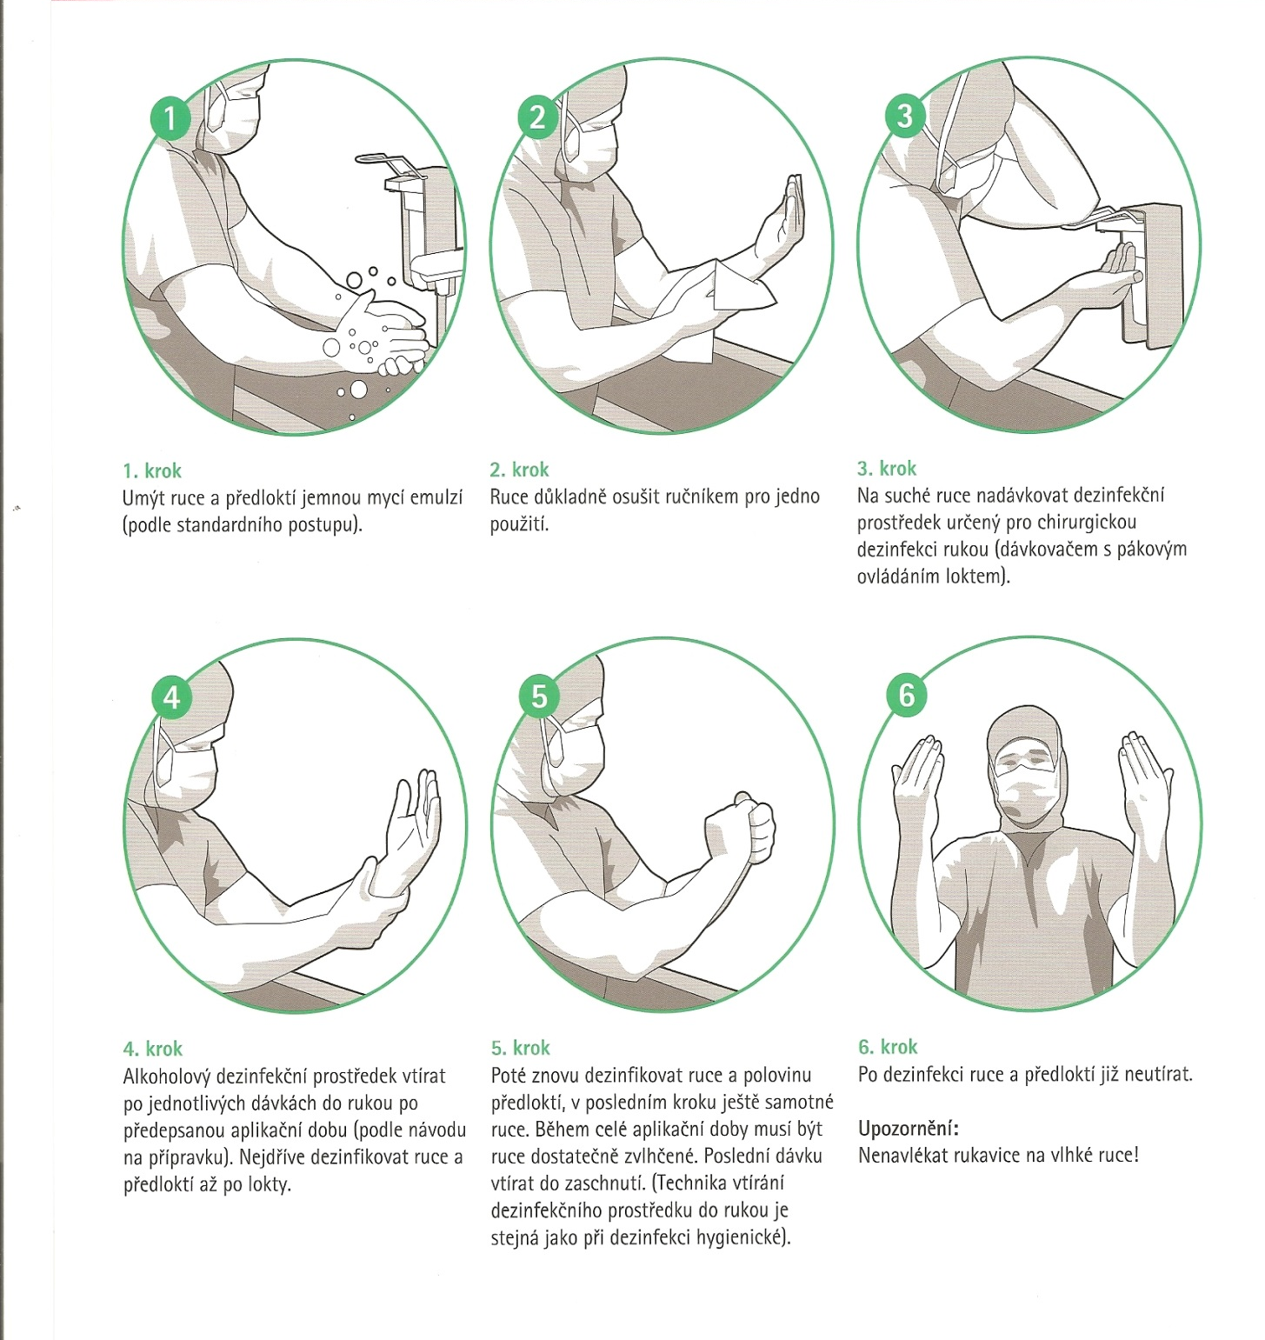

Příloha č. 2:

Kontrolní kritéria k provedení AUDITU:
Název ošetřovatelského standardu: Chirurgické mytí rukou

Kód | Kontrolní kritéria | Metoda hodnocení | ANO | NE
S1 | Má sestra k dispozici SOP “Chirurgické mytí rukou“? | Dotazem sestry
S2 | Zná sestra postup MMR? | Dotazem sestry
S3 | Ví sestra, kdy se provádí MMR? | Dotazem sestry
S4 | Zná sestra postup CHDR? | Dotazem sestry
S5 | Ví sestra, kdy se provádí CHDR? | Dotazem sestry
P1 | Ovládá sestra techniku mechanického mytí rukou a předloktí? | Pozorováním sestry
P2 | Ovládá sestra techniku chirurgické dezinfekce rukou a předloktí? | Pozorování sestry
P3 | Dodržuje sestra potřebnou dobu CHDR? | Pozorováním sestry
P4 | Používá sestra vhodné pomůcky? | Pozorováním sestry
V1 | Je postupováno dle SOP chirurgické mytí rukou ? | Pozorováním i dotazem sestry
V2 | Je dodržován provozní řád oddělení týkající se nošení šperků, atd.? | Pozorováním sestry

2. Audit
Cílem auditu:
- je poskytovat bezpečnou a kvalitní ošetřovatelskou péči
- zvyšovat kvalitu ošetřovatelské péče a provádět činnosti ke zvyšování kvality.
- bezpečná péče je péče – poskytnuté kterýmkoliv členem multidisciplinárního týmu
Jištění bezpečnosti jak pacientů, tak zaměstnanců je ústředním programem akreditačních programů. Velice bezpečné jsou atomové elektrárny, evropské železnice, pravidelné letecké linky. Průměrně nebezpečné jsou lety zájezdové, chemická výroba, jízda autem. Nebezpečné jsou bungee skoky, horolezectví, zdravotnická péče.
Audit –
vyhodnocení nebo průzkum

Přínos auditu
- zjištění a odstranění nedostatků
- předcházení rizik
- mapování nežádoucích událostí a kvalitě
- stanovení pravidel na základě plánu auditů
audit plnění požadavků normy ISO 9001 a hodnotících standardů kvality a bezpečí podle vyhlášky č. 102/2012 Sb.

- audit slouží ke klíčovým manažerským nástrojům důvěřuj, ale prověřuj
Audit není policejní nebo disciplinární akce, ale partnerský přístup vrstevníků nebo organizace ke kontinuálnímu zvyšování kvality
- je systematický, nezávislý dokumentovaný proces
- týká se všech zaměstnanců i zdravotnického zařízení

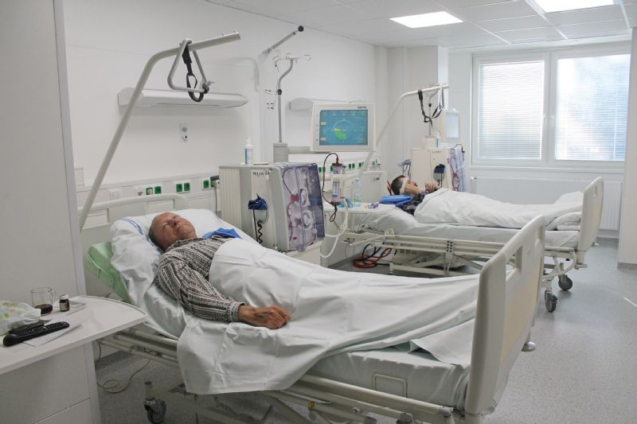
- stanovena pravidla a nestrannost, antipatie a úmysly prokázat neshodu za každou cenu
- termín a předmět auditu je vždy oznámen
- podstatou auditu musí být naslouchání, empatie a společné hledání cest k optimální shodě
- dva auditoři

- dva typy auditů: interní a externí
- (Externí auditoři České společnosti pro akreditaci ve zdravotnictví)
- 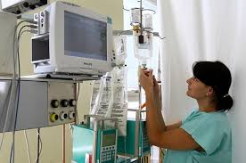

- Osobnostní vlastnosti auditora:
empatický, spravedlivý, upřímný, čestný, rozvážný, přístupný názorům, ochotný zvažovat alternativní myšlenky, diplomatický, taktní, všímavý, všestranný, houževnatý, rozhodný, samostatný a komunikativní.
Hlavní cíle auditu = zlepšování kvality zdravotní péče.
- - orientace na pacienta
- - orientace na efektivní vynakládání
- prostředků na zdravotní péči

- - orientace na spolupráci v oblasti
zdravotnictví a školství
- - orientace na zaměstnance

Oddělení kvality v nemocnicích je
- odpovědno za přípravu k akreditaci
- sestavuje plán auditu
- měří kvalitu poskytované péče
- neplánované audity jsou na stížnost


3. Akreditace
Audit předchází akreditaci 

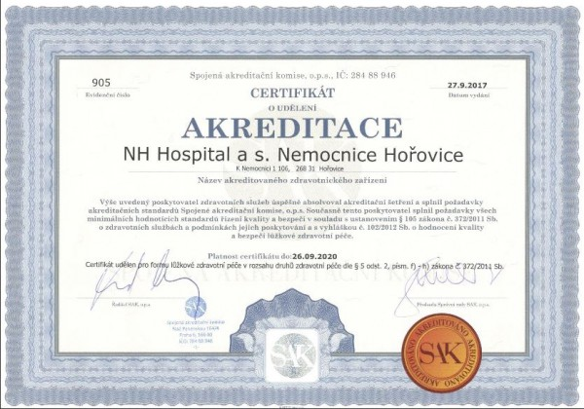
Cílem akreditace je poskytování bezpečné zdravotní péče na nejvyšší možné úrovni kvality = uznání úrovně určitého výkonu. Vychází ze standardů a procesů poskytovaní zdravotní péče vypracovaných odborníky ve zdravotnictví.
Využívá kvalifikovaných a nezávislých auditorů.
Jedná se o dobrovolný proces SAK ČR, který hodnotí nemocnice dle definovaných standardů.
.



